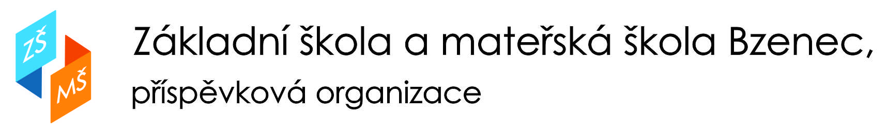

Olšovská 1428, 696 81 Bzenec, IČO:49939840, zsbzenec@zsbzenec.cz, tel: 518384983

Oznámení o konání zvláštního zápisu do předškolního vzdělávání ve školním roce 2022/2023 podle § 2 zákona č. 67/2022 Sb. (Lex Ukrajina školství)
Повідомлення про спеціальний запис до дошкільного навчального закладу на навчальний рік 2022/2023 згідно з § 2 Закону № 67/2022 Зб. («лекс Україна» - освіта)
Ředitelka mateřské školy / Директор дитячого садка ZŠ a MŠ Bzenec, p. o.,
oznamuje místo a dobu konání zvláštního zápisu dle § 2 zákona č. 67/2022 Sb. do předškolního vzdělávání pro školní rok 2022/23:
повідомляє про місце та час проведення спеціального запису відповідно до § 2 Закону № 67/2022 Зб. до дошкільного навчального закладу на навчальний рік 2022/2023:
Tento zvláštní zápis je určen pouze dětem,
Цей спеціальний запис стосується тільки дітей,
- kterým byla poskytnuta dočasná ochrana v souvislosti s válkou na Ukrajině. Prokazuje se vízovým štítkem nebo záznamem o udělení dočasné ochrany.
які отримали тимчасовий захист у зв’язку з війною в Україні. Підтвердженням є візова наклейка або запис про надання тимчасового захисту.
- kterým bylo uděleno vízum k pobytu nad 90 dnů za účelem strpění pobytu na území ČR, který se automaticky ze zákona považuje za vízum pro cizince s dočasnou ochranou. Prokazuje se uděleným vízovým štítkem nebo razítkem v cestovním pasu.
які отримали візу на перебування понад 90 днів з метою толерованого перебування у Чеській Республіці, яка за законом автоматично вважається візою для іноземців з тимчасовим захистом. Підтвердженням є візова наклейка або штамп у закордонному паспорті.
Nevztahuje se na ostatní cizince, byť by měli ukrajinské občanství.
Це не стосується інших іноземців, навіть якщо вони громадяни України.
Termín zápisu / Дата та час запису: 7. 6. 2022, 8. 6. 2022, 10.00 – 15.00 hod.
Místo zápisu / Місце запису: MŠ I, Olšovská 1299
Předpokládaný počet přijímaných / Орієнтовна кількість дітей: 4

Organizace zápisu / Порядок запису:
1. O přijetí žádá zákonný zástupce podle ukrajinského práva nebo zákonný zástupce podle českého práva.
Заяву про зарахування дитини подає законний представник за законодавством України або законний представник за законодавством Чеської Республіки.
2. Zákonný zástupce je povinen k předškolnímu vzdělávání ve školním roce 2022/23 přihlásit dítě, které pobývá déle než 3 měsíce na území ČR a dovršilo k 31.8.2022 věku 5 let.
У 2022/23 навчальному році законний представник зобов’язаний записати до дошкільного навчального закладу дитину, яка перебуває в Чехії більше 3 місяців і яка на 31.08.2022 року досягла 5-річного віку.
3. Zákonní zástupci jsou povinni předložit tyto dokumenty:
Законні представники зобов’язані подати такі документи:
a) žádost o přijetí k předškolnímu vzdělávání (vzor je dostupný v česko-ukrajinské verzi ZDE*, nebo lze vyzvednout osobně ve spádové mateřské škole)
заяву про зарахування дитини до дошкільного навчального закладу (зразок доступний у чесько-українській версії ТУТ*, або можна забрати її особисто у відповідному дитячому садку)
b) vízový doklad dítěte (při jiném než osobním podání se předloží kopie dokladu, která se založí do spisu);
документ дитини, в якому є віза (якщо документи не подаються особисто, треба надати копію документа, яку буде поміщено у папку);
c) doklad, ze kterého vyplývá oprávnění dítě zastupovat;
документ, що дає право представляти дитину;
d) potvrzení dětského lékaře z ČR o očkování dítěte (neplatí pro děti plnící povinné předškolní vzdělávání (tj. děti, které dovršily k 31.8.2022 5 let))
довідка від чеського педіатра про щеплення дитини (не стосується дітей, які зобов’язані відвідувати дошкільний навчальний заклад, тобто дітей, які на 31.08.2022 р. досягли 5 років)
4. O přijetí k předškolnímu vzdělávání rozhoduje ředitel školy dle stanovených kritérií.
Рішення про зарахування дитини до дошкільного навчального закладу приймає директор навчального закладу за встановленими критеріями.

V /м. Bzenci dne/дата 24. 5. 2022

PhDr. Bc. Ilona Tranžíková, Ph.D., ředitelka ZŠ a MŠ Bzenec

